19.04.2017 TARİHLİ YENİŞAFAK GAZETESİ
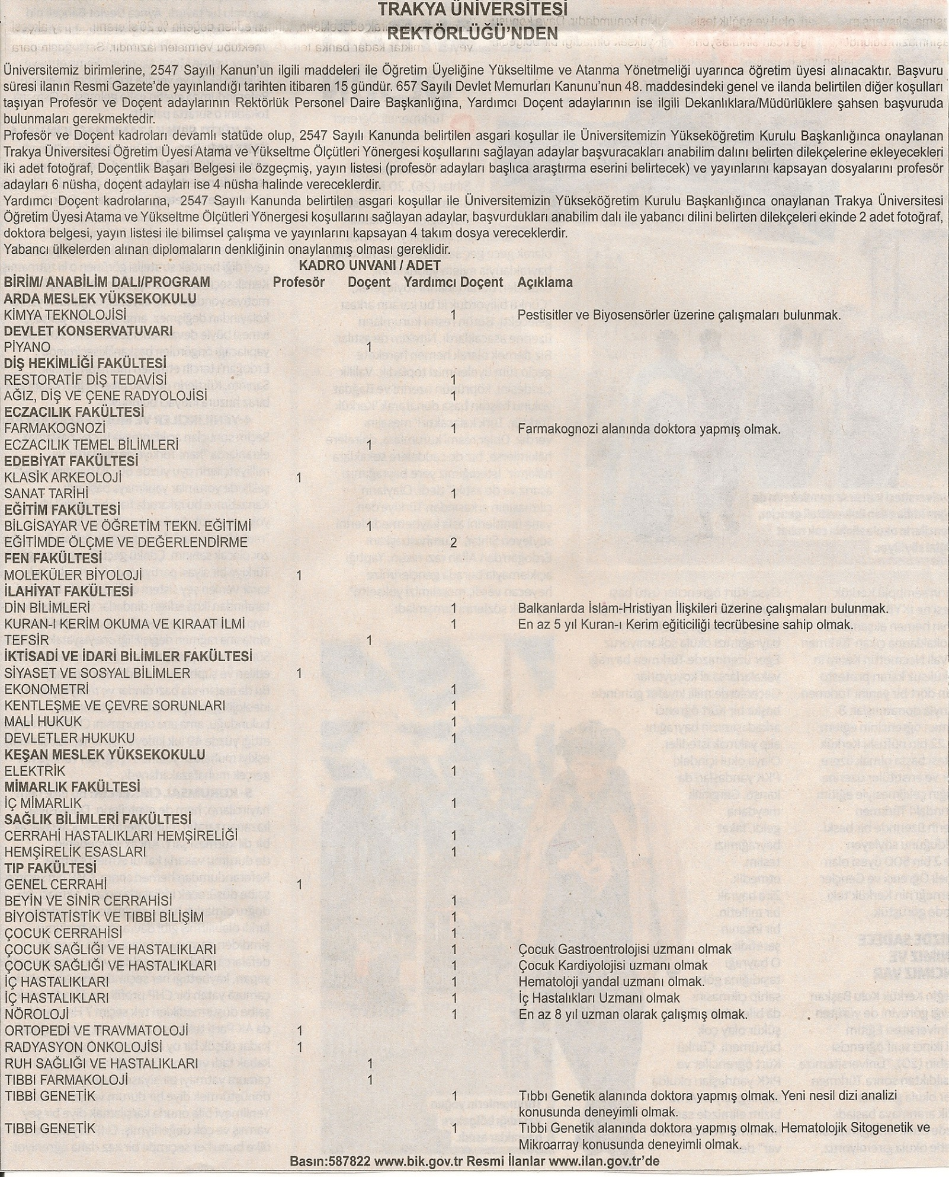
SON BAŞVURU TARİHİ 03.05.2017

